VÝROČNÍ ZPRÁVA

školní rok 2022 / 2023

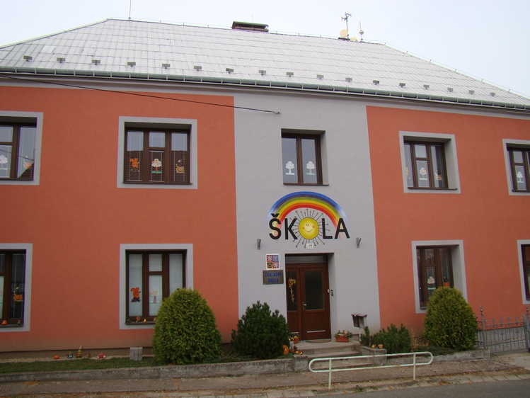

ZÁKLADNÍ ŠKOLA, DOHALICE, OKRES HRADEC KRÁLOVÉ

Vypracoval: Mgr. Miroslav Schmidt

Obsah

1. Základní údaje o škole

2 Přehled oborů základního vzdělávání a vzdělávací programy

3 Přehled pracovníků školy

4. Zápis k povinné školní docházce

5 Údaje o výsledcích vzdělávání žáků

6. Údaje o dalším vzdělávání pedagogických pracovníků (DVPP) a ostatních

pracovníků školy

7. Údaje o aktivitách a prezentaci školy na veřejnosti

8. Údaje o výsledcích inspekční činnosti provedené Českou školní inspekcí

9. Základní údaje o hospodaření školy

10. Fotodokumentace

1. Základní údaje o škole
1.1 škola
název školy | Základní škola, Dohalice, okres Hradec Králové
adresa školy | Základní škola Dohalice, Dohalice 30, 503 13
právní forma | příspěvková organizace
IČO | 71006087
IZO | 600088669
identifikátor školy | 102066493
vedení školy | ředitel: Mgr. Miroslav Schmidt
 | zástupce ředitele: Mgr. Zuzana Schmidtová
kontakt | tel.:731267631
 | fax:
 | e-mail: zs.dohalice@seznam.cz

1.2 zřizovatel
název zřizovatele | OÚ Dohalice
adresa zřizovatele | OÚ Dohalice, Dohalice 17, 503 13
kontakt | tel.: 495447010
 | fax:
 | e-mail: obec@dohalice.cz

1.3 součásti školy | Kapacita
Základní škola | 50
Školní družina | 17
Školní jídelna ZŠ | 25

1.4 základní údaje o součástech školy
Součást školy | Počet tříd | Počet žáků | Počet žáků na třídu | Počet žáků na pedagoga
1. stupeň ZŠ | 3 | 37 | 12 | 12
Školní družina | 1 | 17 | 17 | 17
Školní výdejna ZŠ | x | 35 | x | x

1.5 materiálně-technické podmínky školy
Učebny, herny | 3
Odpočinkový areál, zahrada, hřiště | ano
Sportovní zařízení | ano
Dílny a pozemky | ne
Žákovský nábytek | ano
Vybavení učebními pomůckami, hračkami, sportovním nářadím apod. | ano
Vybavení žáků učebnicemi a učebními texty | ano
Vybavení kabinetů, laboratoří a učeben pomůckami | ano
Vybavení školy audiovizuální a výpočetní technikou | ano
Investiční rozvoj | ne

1.6 Údaje o školské radě
Datum zřízení | 1.1. 2006
Počet členů školské rady | 3
Kontakt

Komentář

Škola je malotřídní – 3 třídy

I. třída (1. a 2. postupný ročník)
II. třída (3. a 4. postupný ročník)
III. Třída (5. postupný ročník)

Žáci docházejí z obcí - Dohalic, Mokrovous, Třesovic, Popovic a Sobětuše

Výuka probíhala podle vzdělávacího programu Základní škola č. j. 11/2007 s výukou angličtiny od třetího ročníku.

V provozu je školní družina a výdejna obědů.

Slavnostní zahájení školního roku 2022/23 proběhlo za účasti představitelů obcí Dohalic a Mokrovous, rodičů a přátel školy.

2 Přehled oborů základního vzdělávání a vzdělávací programy

2.1 Přehled oborů základního vzdělávání
a) nová soustava
Kód | Obor vzdělání |  | Zařazené třídy
79-01-C/01 | Základní škola | Základní škola  č.j. 11/2007 | 1., 2., 3., 4., 5. roč.

2.2 Vzdělávací programy
Vzdělávací program | Zařazené třídy
Základní škola č.j. 11/2007 | 1., 2., 3., 4., 5. roč.

3 Přehled pracovníků školy

3.1 Základní údaje o pracovnících školy
Počet pracovníků celkem | 6
Počet pedagogů ZŠ | 4
Počet vychovatelů ŠD | 1
Počet správních zaměstnanců ZŠ | 1

3.3 Odborná kvalifikace pedagogických pracovníků a aprobovanost ve výuce
Odborná kvalifikace | % | Aprobovanost ve výuce | %
Učitelé 1. stupně |  | Učitelé 1. stupně | 100
Vychovatel ŠD |  | Vychovatel ŠD | 100

3.4 Pedagogičtí pracovníci podle věkové skladby
Do 35 let |  | 35 – 45 let |  | 45 – 55 let |  | nad 55 let | v důchod. |  | Celkem
 |  |  |  |  |  | do důch. věku | věku
muži | ženy | muži | ženy | muži | ženy | ženy | muži | ženy | muži | ženy
 | 2 |  |  |  | 1 |  | 1 | 1 | 1 | 4

3.5 Údaje o nepedagogických pracovnících
Ostatní pracovníci | Funkce | Úvazek | Stupeň vzdělání
1 | školnice | 1,0 | SOU
2 | výdej jídel | 0,16 | SOU

Komentář

Mgr. Schmidt Miroslav: 1. stupeň ZŠ/TV
učitel 40 let
úvazek 100%

Mgr. Schmidtová Zuzana: 1. stupeň ZŠ/TV
učitelka 40 let
úvazek 100%

Mgr. Alena Koubová 1. stupeň ZŠ/SP
učitelka 3 roky
úvazek 100%

Alexandra Novotná: Vychovatelství
vychovatel ŠD – úvazek 71%
vychovatelka 21 let
učitel – úvazek 36%

Tichá Jana: školnice – uklízečka
praxe 26 let
úvazek 100%
výdej obědů 16%

Šárka Špačková asistent pedagoga
asistent 1 rok
úvazek 89 %

4. Zápis k povinné školní docházce

4.1 Zápis k povinné školní docházce
počet prvních tříd | počet dětí přijatých do prvních tříd | z toho počet dětí starších 6 let (nástup po odkladu) | počet odkladů pro školní rok 2022/23
1 | 15 | 4 | 1

Komentář
Zápis dětí do prvního ročníku proběhl v dubnu 2022.

5 Údaje o výsledcích vzdělávání žáků

5.1 Přehled o výsledcích vzdělávání žáků na 1. stupni
Ročníky | Počet žáků | Prospělo | Prospělo s vyzn. | Neprospělo |  | Nehodnoceno
1. | 3 |  | 3
2. | 13 | 2 | 11
3. | 5 | 2 | 3
4. | 7 |  | 7
5. | 9 | 2 | 7
Celkem | 37 | 4 | 33

Přehled o chování
Třída | Počet žáků | Pochvaly TU | Pochvaly ŘŠ | Napomenutí | Důtky ŘŠ
1. | 3 | 2
2. | 13 | 3 | 6
3. | 5 | 1 |  |  | 1
4. | 7 | 1 | 3
5. | 9 | 2 | 3
Celkem | 37 | 9

5.2 Údaje o zameškaných hodinách
 | Počet omluvených hodin | Počet omluvených hodin na žáka | Počet neomluvených hodin | Počet neomluvených hodin na žáka
1. stupeň | 3084 | 83,35 | 0 | 0

6. Údaje o dalším vzdělávání pedagogických pracovníků (DVPP) a ostatních pracovníků školy

Naším záměrem je pokračovat a stále více pracovat na dalším vzdělávání všech pedagogů naší školy.

Mgr. Koubová Alena – DIGI ROADSHOW /5 hodin/
Spolupráce asistenta pedagoga a učitele
Náměty na výuku slovní zásoby v anglickém jazyce
Informatika s Emilem/ 8 x 45 min /
Mgr. Schmidt Miroslav – DIGI ROADSHOW /10 hodin/

7. Údaje o aktivitách a prezentaci školy na veřejnosti
7.1 Výlety, kulturní akce a prezentace školy

Září Hudební vystoupení s bubny
Prosinec Vánoce na Hrádku
Čertí škola
Dravci ve škole
Turnaj ve vybíjené Malšova Lhota (5. místo)
Rozsvícení stromečku
Vánoční tvoření a besídka
Duben Vítání občánků (Dohalice)
Velikonoční turnaj ve vybíjené malotřídních škol (1. míst)
Oblastní přebor malotřídních škol v lehké atletice (Dohalice)
Květen Čarodějnická škola
Turnaj ve vybíjené Nechanice (2. místo)
McDonald´s Cup – krajské kolo - Trutnov (1. místo)
McDonald´s Cup – celostátní finále – Uherské Hradiště (5. místo)
Červen Fajn park (Chlumec nad Cidlinou)
Škola v přírodě Čenkovice
Den bezpečnostních složek Všestary
Muzikál Dvanáct měsíčků
Stanování na školní zahradě spojené s cyklistickými výlety

8. Údaje o výsledcích inspekční činnosti provedené Českou školní inspekcí

V tomto školním roce nebyla na naší škole provedena žádná inspekční činnost.

9. Základní údaje o hospodaření školy
Údaje jsou uvedeny za kalendářní rok 2022

9.1 Náklady
Učebnice, pomůcky | 6 772
Nákup materiálu | 59 298
Spotřeba energie | 231 962
Voda | 10 107
Ostatní náklady | 31 728
Nákup služeb a opravy | 4 187
Ostatní služby | 56 384
Zprac. mezd, účetní sl. 55 488
Celkem 455 926

9.2 Mzdy
Čerpání | 3 103 145
Rozpočet | 3 103 145

9.3 Neinvestiční výdaje - dotace
Čerpání | 73 406
Rozpočet | 73 406

9.4 Dotace EU
Čerpání | 61 600
Rozpočet | 0

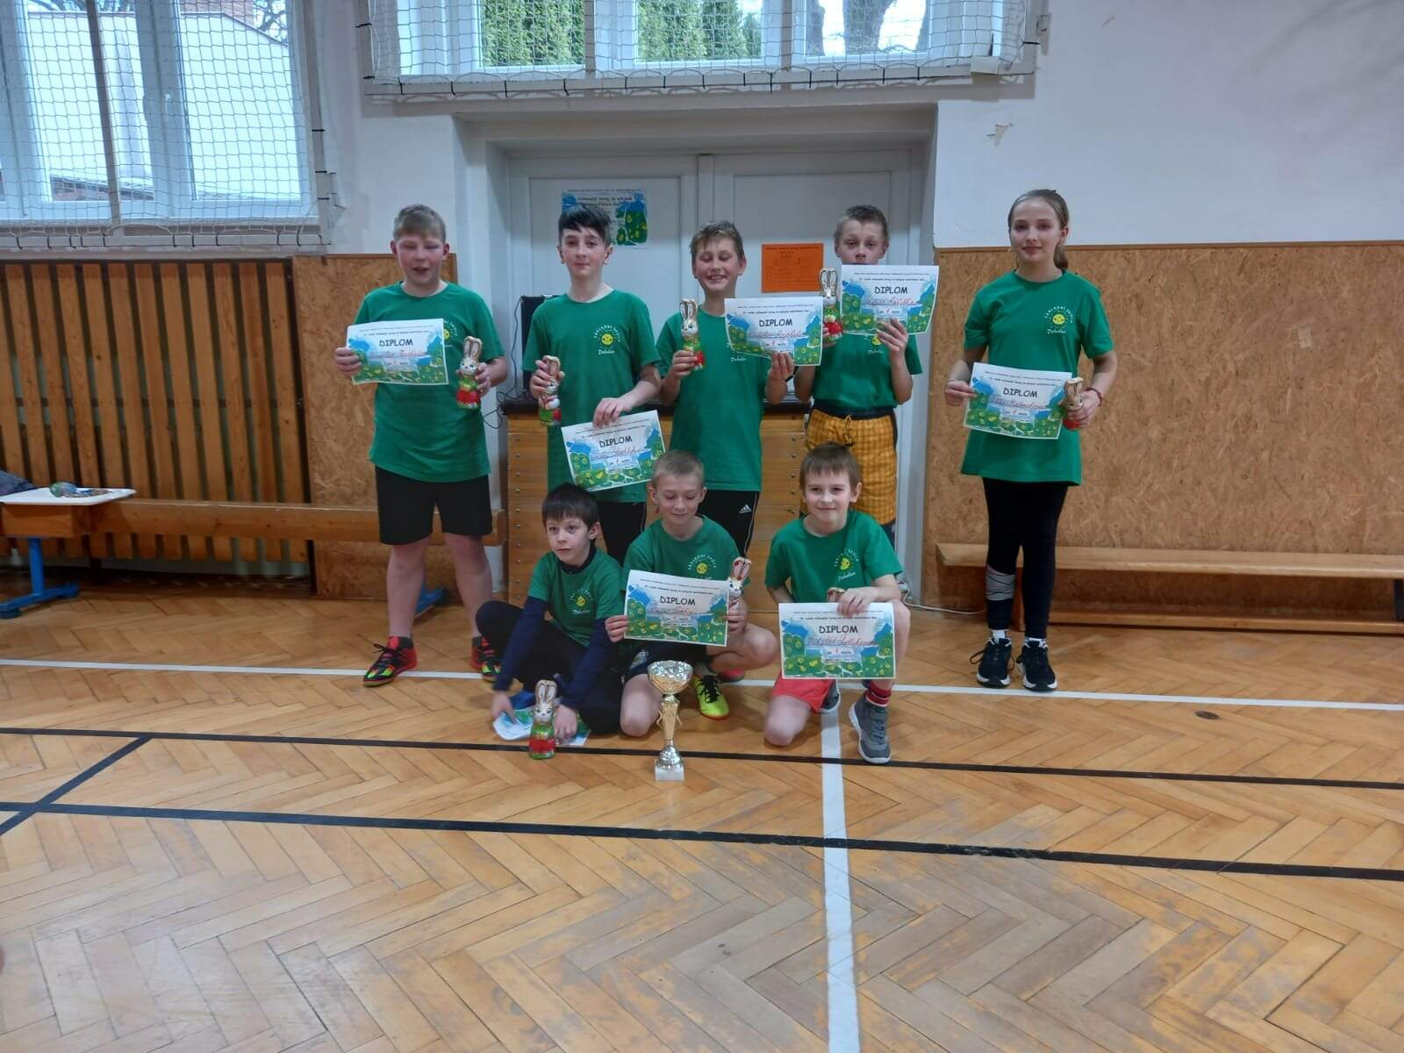
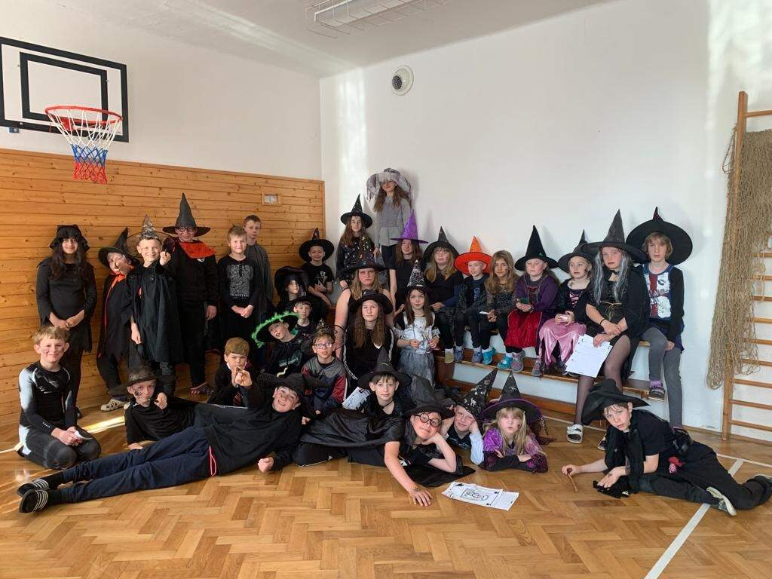
10. Fotodokumentace

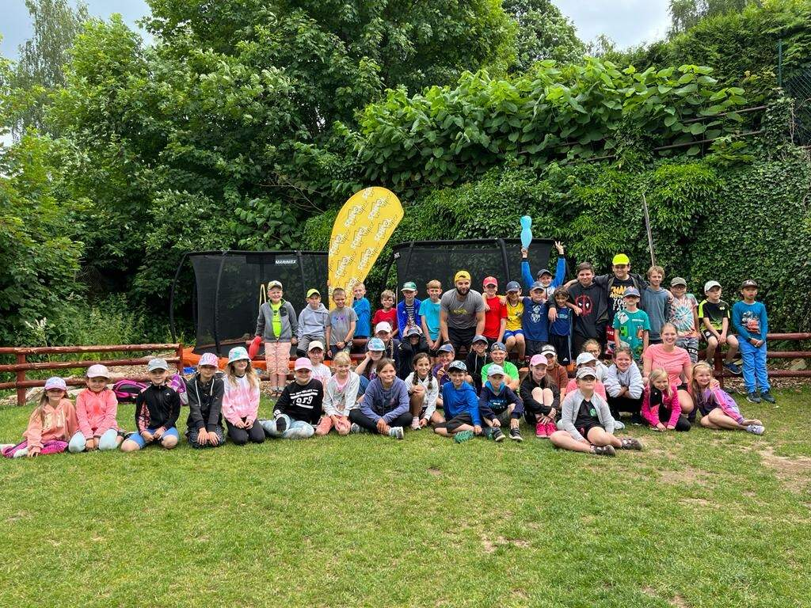

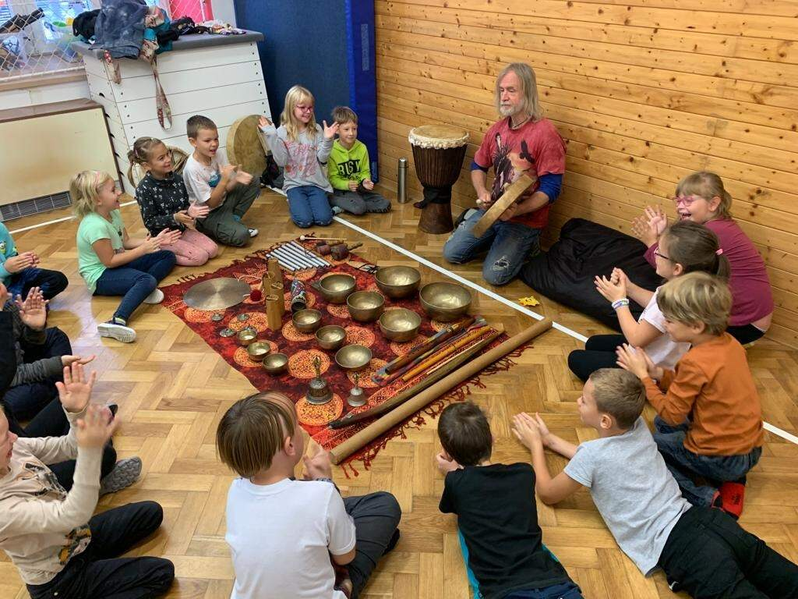

Komentář

Výroční zpráva byla projednána na pedagogické radě dne 1. 9. 2022 a na radě školy.

Mgr. Miroslav Schmidt
ředitel školy

